PCI Emulsion Mörtel-Haftzusatz

PCI Augsburg

Eigenschaften

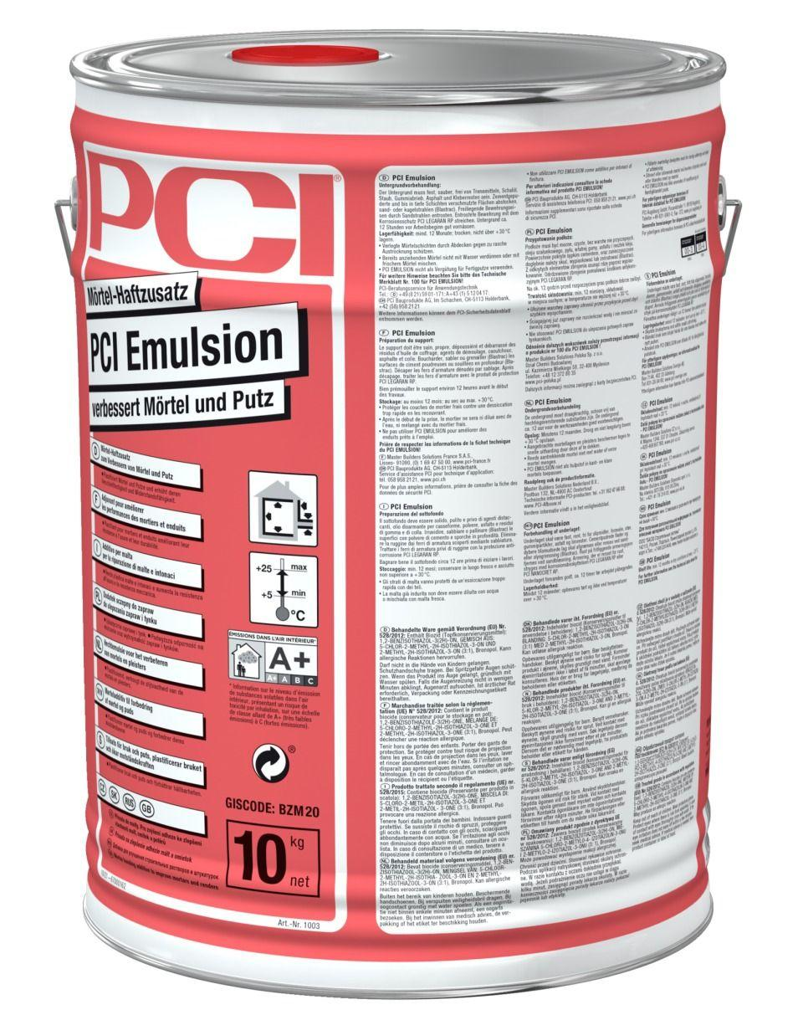

Farbton

weiß

Produkt

Elastifikator, Haftzusatz, Vergütungszusatz

Werkstoff

Dispersion, Kunstharz